 |  | 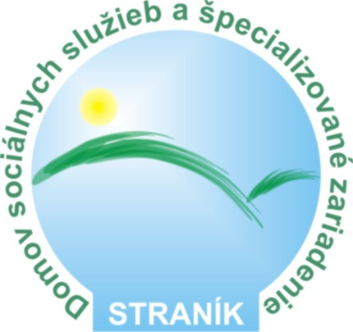
Poradovník žiadateľov o zabezpečenie poskytovania sociálnej služby – dospelí muži
druh sociálnej služby - špecializované zariadenie
Poradové číslo | Číslo rozhodnutia žiadateľa | Forma sociálnej služby | Dátum podania žiadosti
1. | 3832/2012/OSV - 003 | pobytová (celoročná) soc. služba | 20.08. 1996
2. |  | pobytová (celoročná) soc. služba | 06.12. 1993
3. | 2643/2010/OSV – 003 | pobytová (celoročná) soc. služba | 21.03. 2003
4. | 6558/2012/OSV – 003 | pobytová (celoročná) soc. služba | 12.05. 2013
5. | 2353/2013/OSV – 003 | pobytová (celoročná) soc. služba | 11.03. 2013
6. | 3002/2012/OSV – 003 | pobytová (celoročná) soc. služba | 27.08. 2007
7. | 6059/2012/OSV – 003 | pobytová (celoročná) soc. služba | 10.10. 2012
8. |  | pobytová (celoročná) soc. služba | 26.02. 2015
Poradovník žiadateľov o zabezpečenie poskytovania sociálnej služby – dospelí muži
druh sociálnej služby - domov sociálnych služieb
Poradové číslo | Číslo rozhodnutia žiadateľa | Forma sociálnej služby | Dátum podania žiadosti
1. | 117/2011/OSV - 003 | pobytová (celoročná) soc. služba | 15.05. 2001
2. | 3553/2010/OSV – 003 | pobytová (celoročná) soc. služba | 26.06. 2003
3. | 8344/2009/OSV – 003 | pobytová (celoročná) soc. služba | 02.08. 2005
4. | 4621/2009/OSV – 003 | pobytová (celoročná) soc. služba | 15.03. 2006
5. | 3216/2011/OSV – 003 | pobytová (celoročná) soc. služba | 19.01. 2007
6. | 6588/2009/OSV – 003 | pobytová (celoročná) soc. služba | 09.04. 2008
7. | 2701/2009/OSV – 003 | pobytová (celoročná) soc. služba | 17.03. 2008
8. | 4107/2009/OSV – 003 | pobytová (celoročná) soc. služba | 02.06. 2009
9. | 7773/2009/OSV – 003 | pobytová (celoročná) soc. služba | 05.11. 2010
10. | 3884/2012/OSV – 003 | pobytová (celoročná) soc. služba | 15.06. 2012
11. | 5698/2010/OSV – 003 | pobytová (celoročná) soc. služba | 18.03. 2013
12. | 6278/2012/OSV – 003 | pobytová (celoročná) soc. služba | 14.03. 2013
13. | 2401/2011/OSV – 003 | pobytová (celoročná) soc. služba | 12.04. 2013
14. | 4483/2013/OSV – 003 | pobytová (celoročná) soc. služba | 16.09. 2013
15. | 6522/2011/OSV – 003 | pobytová (celoročná) soc. služba | 26.08. 2013
16. | 4535/2012/OSV – 003 | pobytová (celoročná) soc. služba | 02.09. 2013
Aktualizácia dňa: 10.04. 2015

